淡江時報 第 1162 期
台北市校友會頒發同心獎學金 24生受惠
學習新視界
【記者林曉薇台北校園報導】台北市校友會於4月23日下午1時在台北校園D508會議室，舉辦111學年度第二學期同心獎助學金頒贈典禮，獎學金申請成功後，分為4年，共8學期發放。本次同心獎助學金共分爲4類：台北市校友會同心獎學金、中華商管協會同心獎學金、上毅公司同心獎學金及數學系友會，共13名贊助人及24名受獎生。

台北市校友會理事長朱偉鈞恭喜各位獲得獎學金的同學，也希望同學可以繼續保持好成績。榮譽理事長董煥新勉勵同學，要擁有強大的自學能力、注重永續及ESG發展及整合資源，學習遇到問題應該請教別人，當別人遇到問題，自己可以支援別人，是很好的學習方法。

接著，受獎同學依序上臺進行學習心得報告，因人數眾多分為兩組，分別在D508會議室，及D316教室報告，每位同學報告結束，校友們也誠摯的給予建議，解決同學們學習上遇到的難題。報告結束後，即一一頒發獎學金及獎狀。

企管系進學班一年級楊芯語表示，很高興可以獲得獎學金，「這項獎學金對我來說意義重大，不只能更專注學習，也代表著對我學習態度的肯定，希望自己未來能保持努力上進的心」；國企四林子惟表示，很感謝校友會每學期提供同心獎學金，「讓我有更多的機會去充實自己，未來我有能力我也會和學長姊們一樣回饋母校。」
2023/04/30

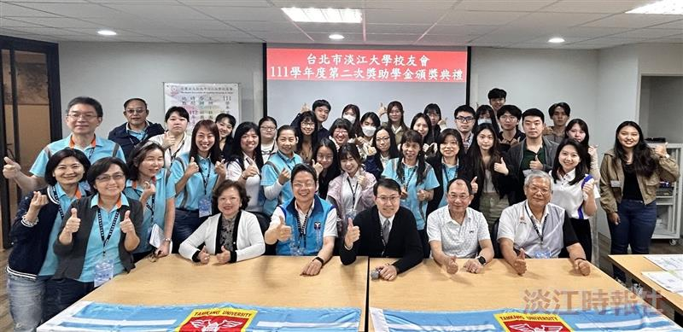
台北市校友會頒發同心獎學金，24學生受惠。（圖／台市校友會提供）

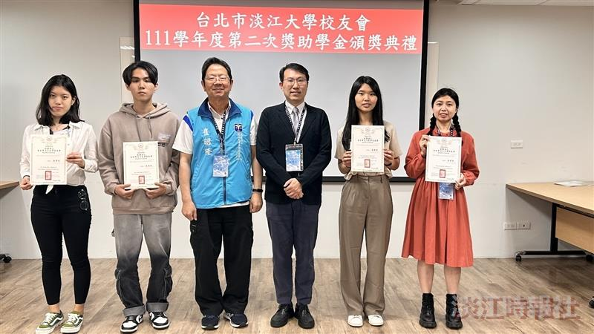
台北市校友會頒發同心獎學金，24學生受惠。（圖／台市校友會提供）

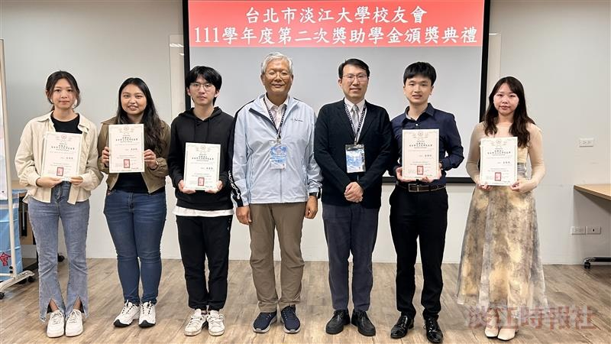
台北市校友會頒發同心獎學金，24學生受惠。（圖／台市校友會提供）

